Escola Cebolinha
APOSTILA PRÉ II
Semana de 18/05 a 22/05
CONTEÚDOS DO 2º BIMESTRE
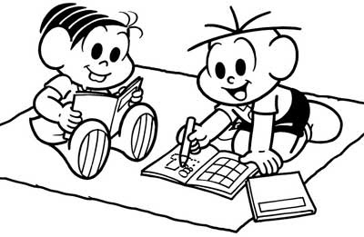
RECADINHOS:
- Continuem o capricho com o livro e apostila ♥
- NÃO se esqueça de deixar o LIVRO na escola para a tia corrigir e aos que já levaram não se esqueçam de pegar na secretaria da escola.
Estamos com saudades, beijos tia Bianca e tia Elisangela.

Escola Cebolinha
Nome:________________________________________Data: 18 /05/2020
HORA DA REVISÃO
Vamos preencher o quadro com as famílias silábicas:
 | A | E | I | O | U
C
D
L
ATENÇÃO!
LIVRO
Páginas: 57 e 58

Escola Cebolinha
Nome:________________________________________Data: 19 /05/2020
ATENÇÃO!
LIVRO
Páginas: 155 e 156
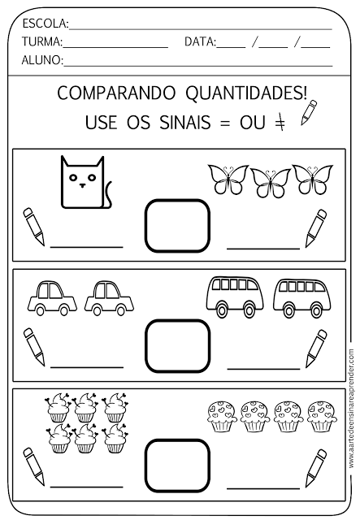

Escola Cebolinha
Nome:________________________________________Data: 20 /05/2020
Oi amores, tudo bem? Espero que sim!
Hoje vocês irão aprender a letra “B”,letrinha do BEIJO.
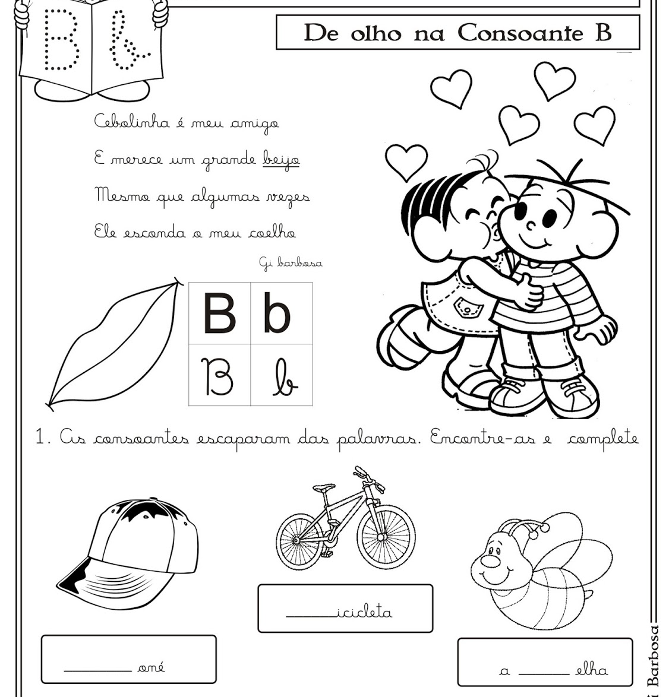
ATENÇÃO!
LIVRO
Páginas: 59 e 60

Escola Cebolinha
Nome:________________________________________Data: 21/05/2020
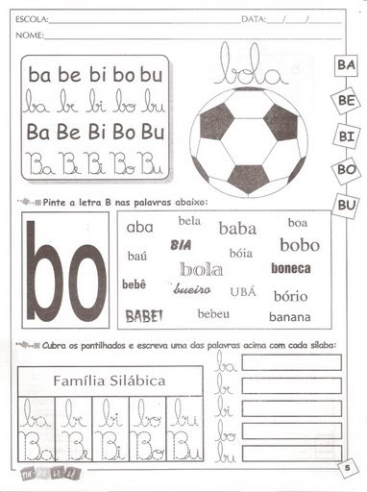
Assista aos vídeos para ajudar na fixação:

https://www.youtube.com/watch?v=FhmB_c3w-KE
https://www.youtube.com/watch?v=_VpMmeWLNX8

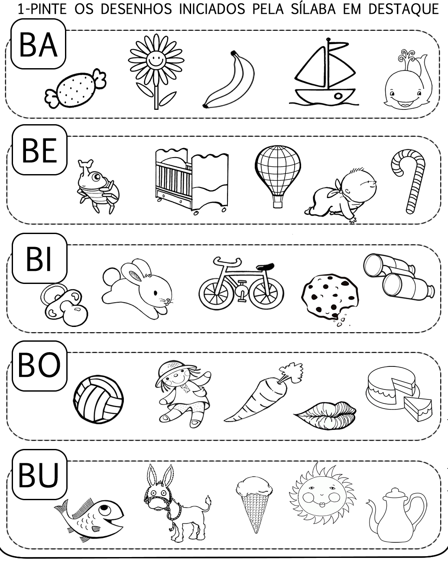
ATENÇÃO!
LIVRO
Páginas: 60

Escola Cebolinha
Nome:________________________________________Data: 22/05/2020
Pesquise palavras e figuras que COMEÇEM com a consoante B/b.
Depois circule as famílias silábicas (BA – BE - BI – BO – BU) das palavras encontradas.

Centro Educacional Brasil Portugal
Teacher: Márcia Cristine | Subject: English | Class:Pré 2
Name:_________________________________________________


ATIVIDADE 8
- Match the fruits to the corresponding numbers:
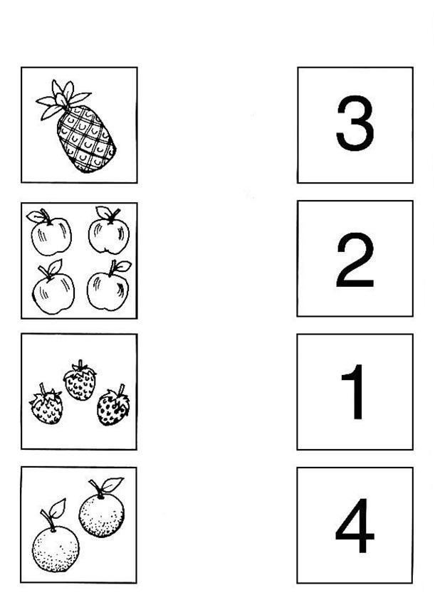
- (Ligue as frutas para os números correspondentes:)

